Historyczna Gra Terenowa

CEL GRY:

Musicie dojść i odnaleźć miejsce pamięci które związane jest z Naszym bohaterem Jerzym Rytlem

Z l i n i i s t a r t u i d ź w l e w o d o
s k r z y ż o w a n i a r ó w n i e ż w l e w o P r z y s k l e p i e z n i e b i e s k o
ż ó ł t y m l o g o s k r ę ć w p r a w o i i d ź 3 0 0 k r o k ó w
J a k d o j d z i e s z d o k o ń c a u l i c y s k r ę ć w l e w o i i d ź 8 0 k r o k ó w P o n o w n i e s k r ę ć w l e w o
K i e d y b ę d z i e s z p r z y
r o s s m a n i e s k r ę ć w l e w o i i d ź a ż d o s k l e p u o n a z w i e
p o t w o r a m o r s k i e g o .
N a s t ę p n i e s k r ę ć w p r a w o i i d ź a ż d o k o ń c a d r o g i
P r z e d u r z ę d e m s k r ę ć w p r a w o i d ź 5 0 k r o k ó w i s k r ę ć w l e w o
p o d ą ż a j d r o g ą k o l e j n e 4 0 k r o k ó w
G r a t u l a c j e d o s z e d ł e ś d o m e t y z n a j d u j e t u s i e p o m n i k
P o m n i k „ M i e j s c e k a ź n i
u ś w i ę c o n e m ę c z e ń s t w e m
ż o ł n i e r z y P o l s k i W a l c z ą c e j
p o m o r d o w a n y c h i z e s ł a n y c h d o ł a g r ó w p r z e z N K W D

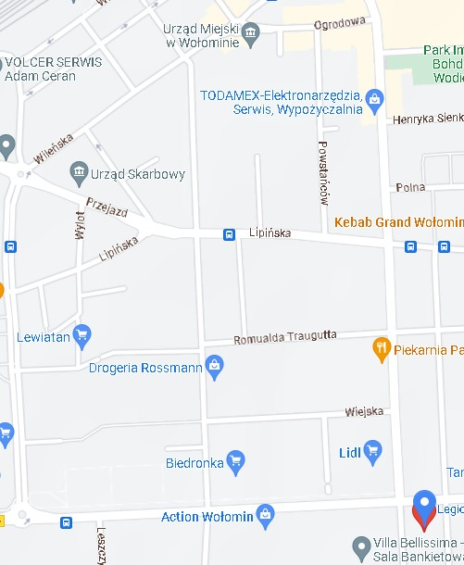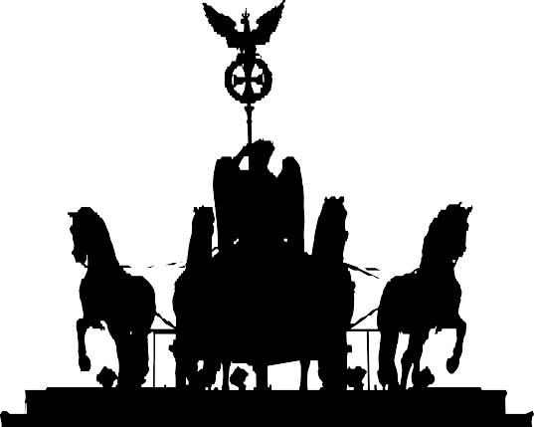Mapa

TU JESTEŚ

